Localisation, cartographie et mobilité

Exploitation des coordonnées : utilisation de GeoPortail

Préambule
La référence explicite à GeoPortail dans le programme de SNT peut se voir comme une volonté de promouvoir un service beaucoup moins connu que Google Maps. Il peut être intéressant de remarquer que GeoPortail est une plateforme nationale et respectueuse des données utilisateurs.
De même, une recherche internet sur les tarifs de Google Maps peut permettre de découvrir comment la situation de quasi-monopole de Google lui a permis de décider de changer brutalement sa politique tarifaire en juin 2018. De nombreux sites ont alors dû se tourner vers des alternatives comme GéoPortail ou OpenStreetMap, qui possèdent des avantages que nous allons découvrir

Géoportail
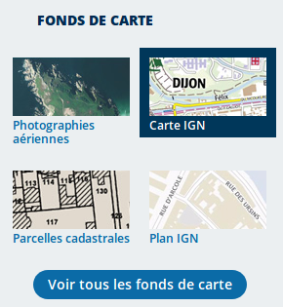
GéoPortail permet de superposer une multitude de couches différentes sur des domaines très variés. Quatre couches (appelés fonds de cartes) très utilisées apparaissent en raccourci dans le menu latéral.
Le bouton « Voir tous les fonds de carte » permet d’afficher, classés par thèmes, toutes les ressources disponibles.
Questions :
- Recherchez le numéro de la parcelle cadastrale de votre domicile.
Mesurez la superficie de cette parcelle.
Vous pouvez vous aider du tutoriel vidéo https://www.youtube.com/watch?v=rbl2sF7zugk
Les réponses suivantes sont à trouver à l’aide du fond de carte adapté. N’hésitez pas à parcourir tous les menus et sous-menus.
- Monsieur X veut acheter une maison au 66 avenue du Maréchal Juin, à Biarritz. Mais il ne supporte pas le bruit. Que lui conseillez-vous ?
- Madame Y habite à Monbazillac en Dordogne. Elle possède un drone de loisir et souhaite le faire voler à une altitude d’environ 40 mètres. En a-t-elle le droit ?
- Ai-je le droit de prendre une photo aérienne de l’endroit aux coordonnées GPS :
44.829439 , -0.879641 ?
(vous pouvez copier-coller ces coordonnées dans la barre de recherche)
En affichant le fond de carte de photographies aériennes, que pouvez-vous dire de la qualité des prises de vue sur les zones interdites ?
- Au XIXe siècle, comment appelait-on l’actuelle Avenue Thiers, sur la rive droite de Bordeaux ?
Optimisation d’un itinéraire

Graphes et optimisation d’itinéraires
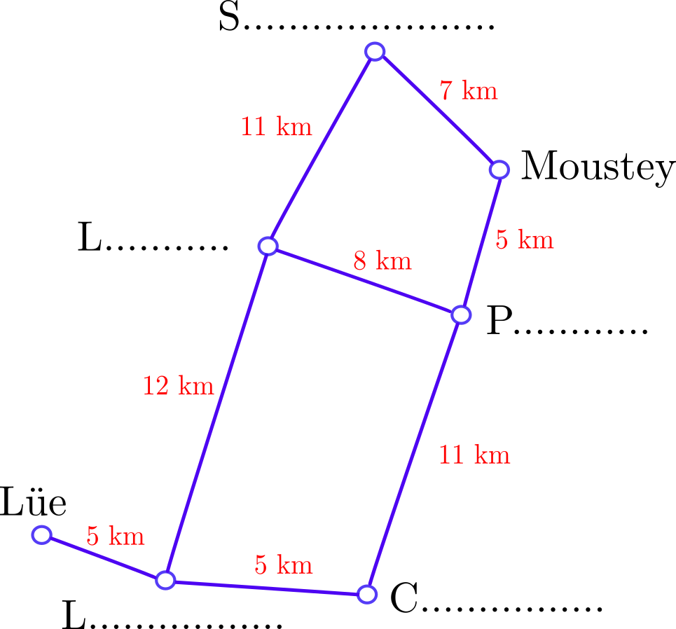
Un automobiliste landais veut se rendre de Lüe à Moustey. Nous allons étudier les différents trajets qu’il peut emprunter.
Partie A : recherche manuelle d’un itinéraire optimisé
- À l’aide de GéoPortail ou OpenStreetMap, indiquer sur le graphe ci-dessous le nom des villes manquantes.
- Déterminer le chemin le plus court entre Lüe et Moustey.
- La route entre Labouheyre et Saugnac-et-Muret est une autoroute (vitesse maximale autorisée : 130 km/h), alors que toutes les autres routes sont des routes départementales (vitesse maximale autorisée : 80 km/h).
Compléter le graphe ci-dessus en indiquant entre chaque ville le temps de parcours, si l’automobiliste roule à la vitesse maximale autorisée.
- Quel est (ou quels sont) le(s) itinéraire(s) le(s) plus rapide(s) ?
- Quels sont les autres critères qui pourraient être pris en compte pour choisir le « meilleur » itinéraire ?
Partie B : utilisation d’un logiciel de calcul d’itinéraire
- Comparer les résultats donnés par GéoPortail, GoogleMaps et ViaMichelin pour ce trajet.
- Quels sont les critères proposés par ces sites pour optimiser le trajet ?

Pour aller plus loin
Les deux principaux algorithmes de recherche de plus court chemin sont l’algorithme de Dijkstra et l’algorithme A*.
L’algorithme de Dijkstra est expliqué ici : https://www.youtube.com/watch?v=rI-Rc7eF4iw )
Toutefois, l’algorithme de Dijkstra est plus lent que l’algorithme A* qui est (semble-t-il) celui utilisé par les logiciels de recherche d’itinéraires.

Trouver, par l’algorithme de Dijkstra, le plus court chemin entre les points E et F.
